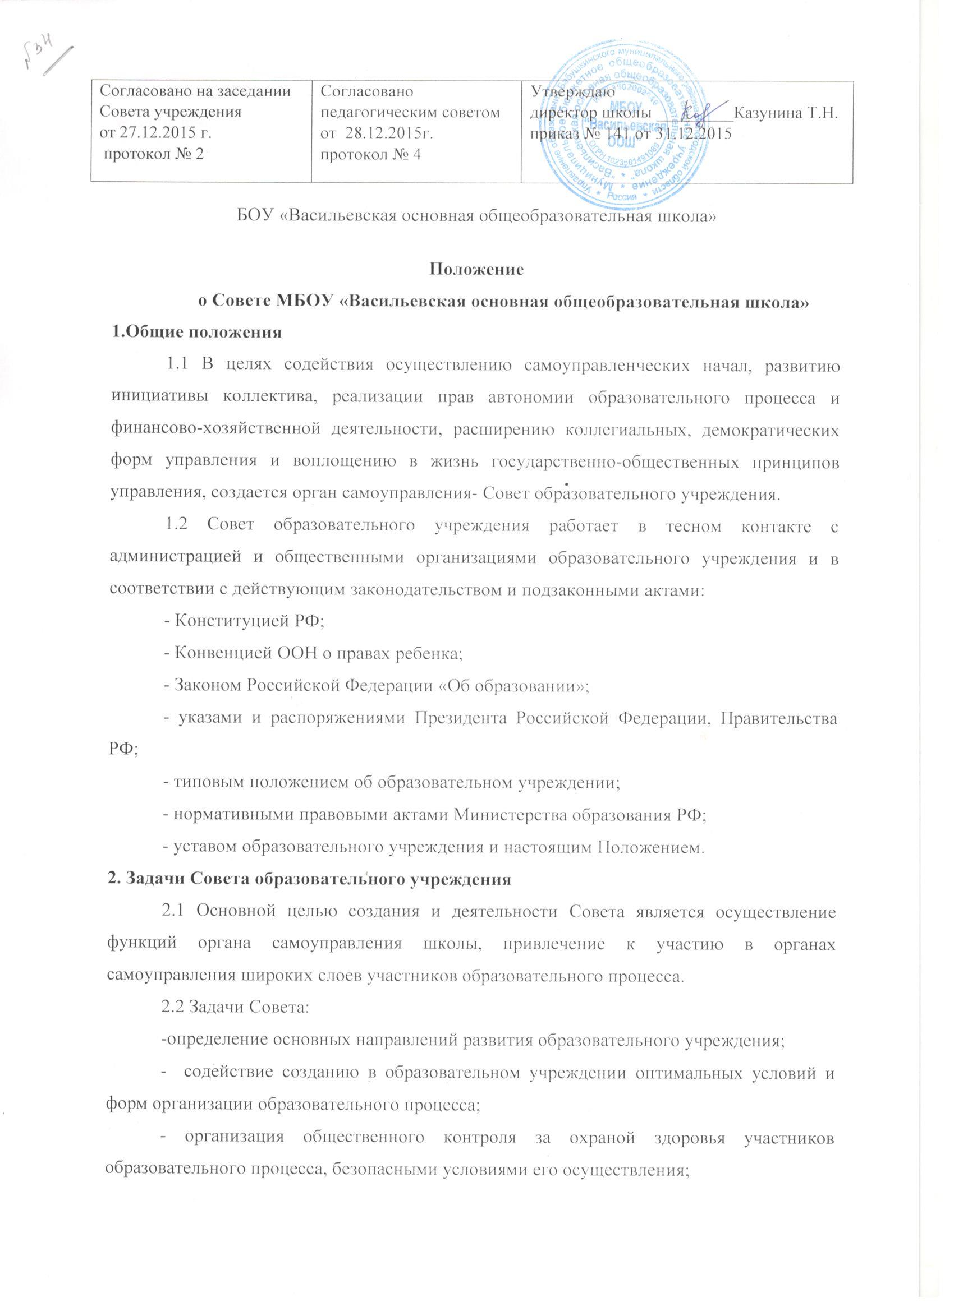
- оказание практической помощи администрации образовательного учреждения в установлении функциональных связей с учреждениями культуры и спорта для организации досуга обучающихся;
- повышение эффективности финансово-экономической деятельности образовательного учреждения, стимулирование труда его работников, контроль за целевым расходованием финансовых средств образовательного учреждения;
- представление совместно с руководителем Учреждения в государственных, муниципальных, общественных органах интересы образовательного Учреждения, обеспечение защиты прав работников, обучающихся;
- согласование (утверждение) локальных актов образовательного Учреждения в соответствии с установленной компетенцией.
3. Функции Совета образовательного учреждения
3.1 Совет образовательного учреждения осуществляет общее руководство в рамках установленной компетенции.
3.2 Совет образовательного учреждения:
- принимает участие в обсуждении перспективного плана развития образовательного учреждения;
- по представлению педагогического совета образовательного учреждения обсуждает необходимость введения профилей дифференциации обучения (гуманитарного, естественно-математического и др. направлений);
- согласовывает распорядок работы образовательного учреждения, продолжительность учебной недели и учебных занятий в соответствии с учебным планом и графиком учебного процесса, выбирает по согласованию с органом управления образованием муниципалитета график каникул и устанавливает сроки их начала;
-согласовывает по представлению руководителя образовательного Учреждения: компонент образовательного Учреждения учебного плана («школьный компонент»);
-участвует в принятии решения о создании в образовательном Учреждении детских и молодежных организаций;
-выдвигает образовательное Учреждение, педагогов и обучающихся для участия в муниципальных, региональных и всероссийских конкурсах;
-регулярно информирует участников образовательного процесса о своей деятельности и принимаемых решениях. Участвует в подготовке и утверждает ежегодный доклад общеобразовательного Учреждения;
-заслуживает отчет руководителя образовательного Учреждения по итогам учебного и финансового года;
-во взаимодействии с педагогическим коллективом организовывает деятельность других органов самоуправления образовательного Учреждения;
- заслушивает директора о рациональном расходовании внебюджетных средств на деятельность образовательного Учреждения;
- поддерживает общественные инициативы по совершенствованию и развитию обучения и воспитания молодежи, творческий поиск педагогических работников в организации опытно-экспериментальной работы; определяет пути взаимодействия образовательного учреждения с научно-исследовательскими, производственными, добровольными обществами, ассоциациями творческими союзами, другими государственными (или негосударственными), общественными институтами и фондами с целью создания необходимых условий для разностороннего развития личности обучающихся и профессионального роста педагогов;
-в рамках действующего законодательства РФ принимает необходимые меры по защите педагогических работников и администрации образовательного Учреждения от необоснованного вмешательства в их профессиональную деятельность, а также по обеспечению гарантий автономности образовательного учреждения, его самоуправляемости;
-принимает решения по охране Учреждения и другим вопросам жизнедеятельности Учреждения, которые не оговорены и не регламентированы Уставом Учредителя.
- рассматривает иные вопросы, отнесенные к компетенции Совета.
3.3 Председатель Совета совместно с руководителем учреждения представляет в государственных, муниципальных, общественных органах управления интересы образовательного учреждения, а также наряду с родительским комитетом и родителями (законными представителями) интересы обучающихся, обеспечивая социальную правовую защиту несовершеннолетних.
4.Состав Совета образовательного учреждения
4.1. В состав Совета образовательного учреждения избирается представители педагогических работников, обучающихся 2 ступени, общественности, родителей (законных представителей), представители учреждения.
4.2. Совет школы избирается в количестве 8 человек сроком на один год.
4.3 В состав Совета школы входят:
-представители от общественности -2 человека;
- представители педагогического коллектива-2 человек, в том числе обязательно директор школы;
- представители родительской общественности-2 человека (по 1 человеку от каждой ступени);
-представители от учащихся -2 человека.
4.4 Члены Совета избираются в следующем порядке:
- педагогические работники на заседании педагогического совета;
- родители на родительских собраниях;
- учащиеся на собрании коллективов учащихся.
Ежегодная ротация Совета-не менее трети состава каждого представительства.
4.5 Совет образовательного учреждения собирается не реже 1 раза в год. Члены Совета образовательного учреждения выполняют свои обязанности на общественных началах.
4.6 Совет образовательного учреждения избирает его председателя. Руководитель образовательного учреждения входит в состав Совета на правах сопредседателя.
С правом совещательного голоса в состав Совета могут входить: представители Попечительского совета Школы, представители учредителя, общественности.
4.7 Для ведения протокола заседаний Совета из его членов избирается секретарь.
4.8 Конференция образовательного учреждения может досрочно вывести члена Совета из его состава по личной просьбе или по представлению председателя Совета.
4.9 Решения Совета образовательного учреждения, принятые в пределах его компетенции и в соответствии с законодательством РФ, является рекомендательными для администрации образовательного учреждения, всех членов коллектива. В отдельных случаях может быть издан приказ по образовательному учреждению, устанавливающий обязательность исполнения решения Совета образовательного учреждения участниками образовательного процесса.
5. Права и ответственность Совета образовательного учреждения
5.1 Все решения Совета образовательного учреждения своевременно доводятся до сведения коллектива образовательного учреждения, родителей (законных представителей)и учредителя.
5.2 Совет образовательного учреждения имеет следующие права:
- член Совета образовательного учреждения может потребовать обсуждения вне плана любого вопроса, касающегося деятельности образовательного учреждения, если его предложение поддержит треть членов всего состава Совета;
- предлагать руководителю образовательного учреждения план мероприятий по совершенствованию работы образовательного учреждения;
- присутствовать и принимать участие в обсуждении вопросов о совершенствовании организации образовательного процесса на заседаниях педагогического совета, методического объединения учителей, родительского комитета образовательного учреждения;
- заслушивать и принимать участие в обслуживании отчетов о деятельности родительского комитета, других органов самоуправления образовательного учреждения;
- присутствовать на итоговой аттестации выпускников образовательного учреждения (для членов Совета, не являющихся родителями выпускников);
- участвовать в организации и проведении общешкольных мероприятий воспитательного характера для обучающихся;
- совместно с руководителем образовательного учреждения готовить информационные и аналитические материалы о деятельности образовательного учреждения для опубликования в средствах массовой информации.
5.3 Совет образовательного учреждения несет ответственность за:
- выполнение плана работы;
- соблюдение законодательства РФ об образовании в своей деятельности;
- компетентность принимаемых решений;
- развитие принципов самоуправления образовательного учреждения;
- упрочение авторитетности образовательного учреждения;
6.Делопроизводство
6.1 Ежегодные планы работы Совета образовательного учреждения, отчеты о его деятельности входят в номенклатуру дел образовательного учреждения.
6.2 Протоколы заседаний Совета образовательного учреждения, его решения оформляются секретарем в «Книгу протоколов заседаний Совета образовательного учреждения», каждый протокол подписывается председателем Совета и секретарем.
Книга протоколов заседаний Совета образовательного учреждения вносится в номенклатуру дел образовательного учреждения и хранится в его канцелярии.
6.3 Обращения участников образовательного процесса с жалобами и предложениями по совершенствованию работы Совета рассматриваются председателем Совета или членами Совета по поручению председателя.
Регистрация обращений граждан проводится канцелярией образовательного учреждения.

